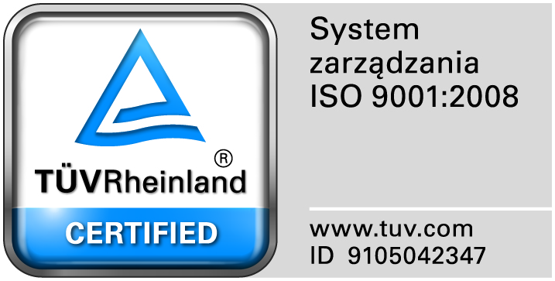
Zamojski Szpital Niepubliczny Sp. z o.o.

22-400 Zamość. ul. Peowiaków 1
www.szpital.com.pl e-mail: zamosc@szpital.com.pl
tel. 84 677-50-00, fax 84 638-51-45

Zamość 2017-06-14

WYKONAWCY, którzy złożyli oferty
w postępowaniu o udzielenie
zamówienia publicznego

Dot: Przetargu nieograniczonego nr 8/PN/17 na dostawę leków cytostatycznych

Na podstawie art., 86. Ust.5 ustawy Pzp (Dz. U. z 2016r. poz.1020) Zamojski Szpital Niepubliczny Sp. z o.o. w Zamościu zamieszcza na stronie internetowej informację o ofertach złożonych w postępowaniu.
Do upływu terminu składania ofert złożono następujące oferty:

Zadanie 1 – Wartość jaką Zamawiający zamierza przeznaczyć na sfinansowanie zamówienia – 507.492,99 złotych brutto

Nr oferty | Firma (nazwa) lub nazwisko oraz  adres wykonawcy | Cena oferty brutto
1 | Konsorcjum: PGF URTICA Sp. z o. o. ul. Krzemieniecka 12054-613 Wrocław oraz Polska Grupa Farmaceutyczna S.A. ul. Zbąszyńska 3, 91-342 Łódź | Zadanie nr 1- 469.900,37 zł.

Zadanie 2- Wartość jaką Zamawiający zamierza przeznaczyć na sfinansowanie zamówienia –35.769,60 złotych brutto

Nr oferty | Firma (nazwa) lub nazwisko oraz  adres wykonawcy | Cena oferty brutto
2 | Roche Polska Sp. z o.o.  Ul. Domaniewska 39 B  02-672 Warszawa | Zadanie nr 2- 36.000,03 zł.

